副本流程, 控制副本的进度和节奏,其地图的配置文件是 dun_{mapId}_e.py，见
副本dun_id_{}配置说明.docx说明

拿新手单人副本来说

在创建了副本地图后
需要创建spacemgr
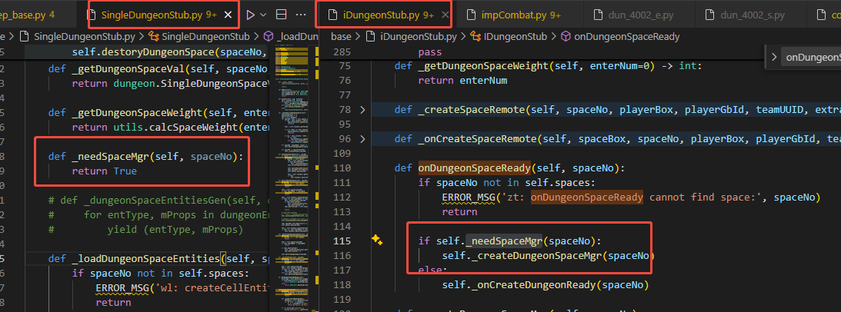

然后创建 DungeonSpaceMgr 管理对象
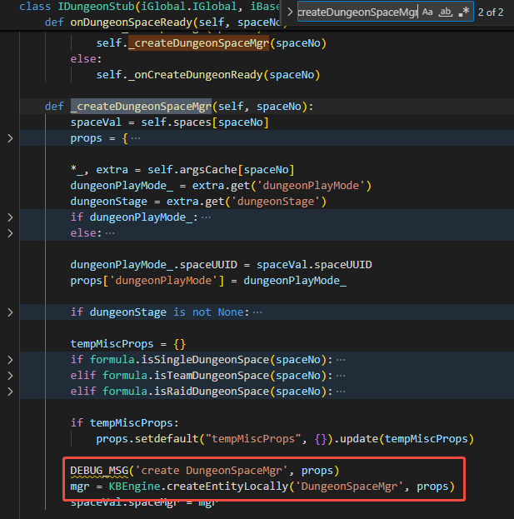

Base 下DungeonSpaceMgr 管理对象
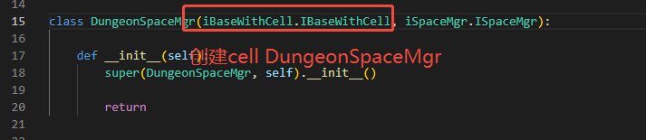

Base 控制流程
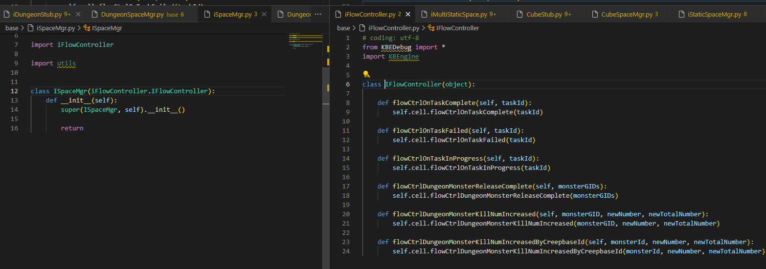

Cell下DungeonSpaceMgr 管理对象
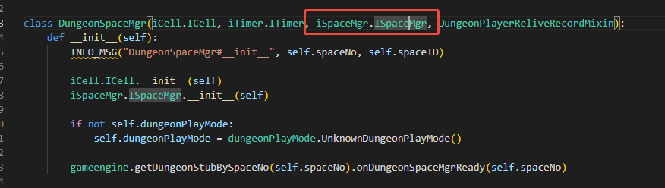
Cell 控制流程

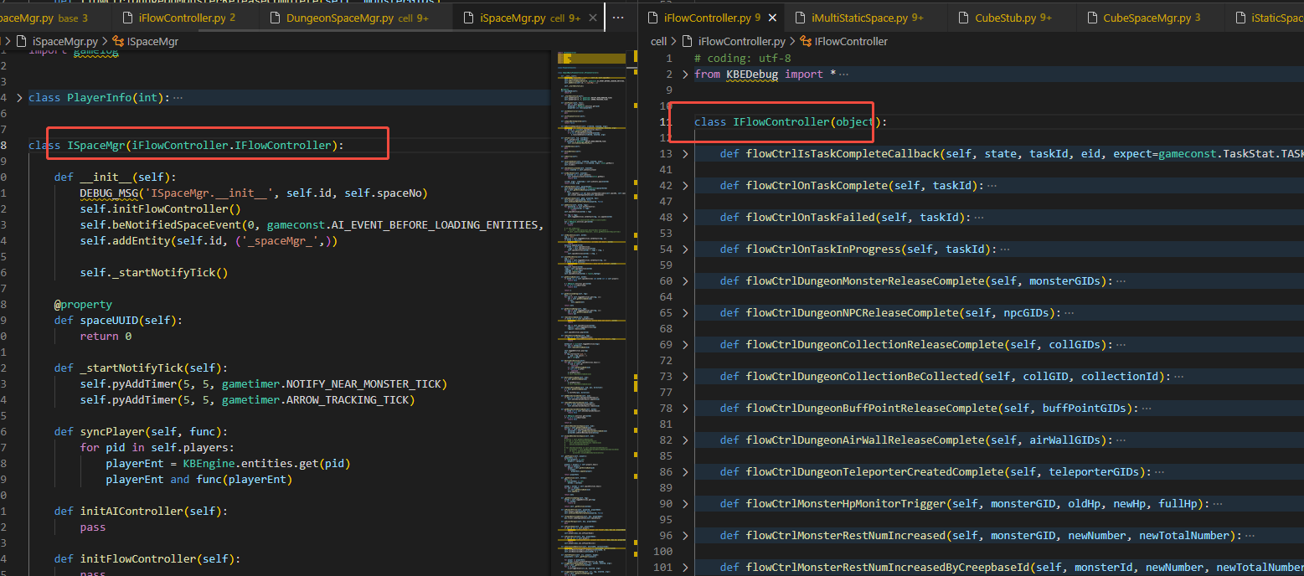

角色身上也有base
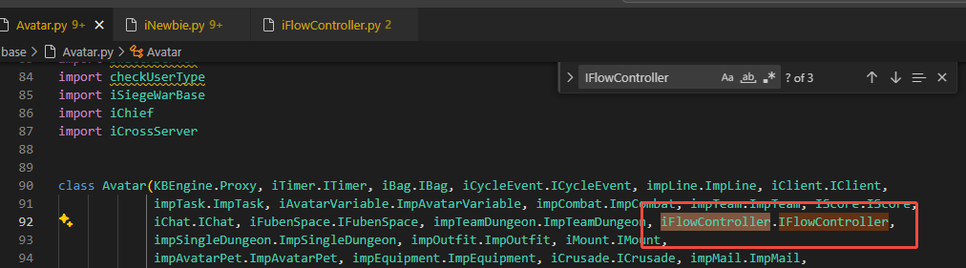
Cell
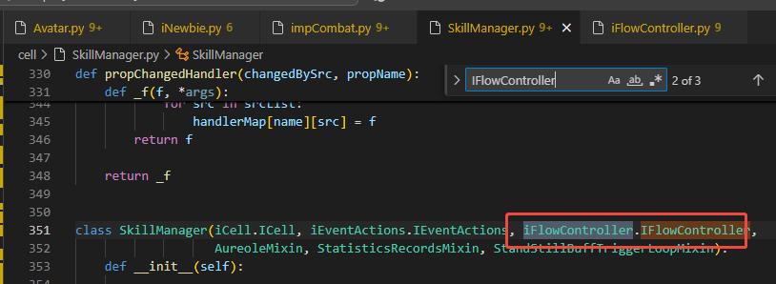

Cell的 DungeonSpaceMgr 管理对象创建后 通知创建 完毕
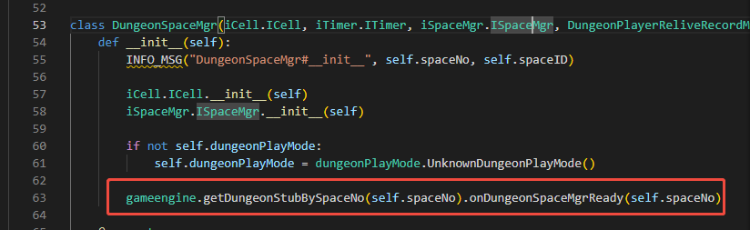

其中 流程控制就在cell下的ISpaceMgr
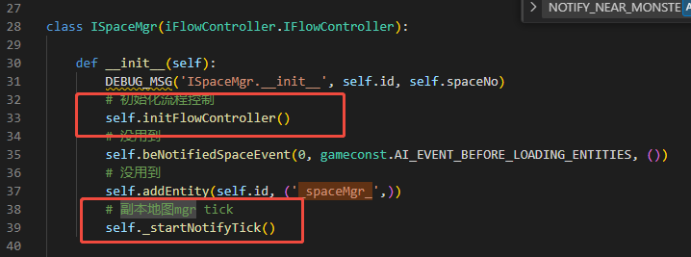
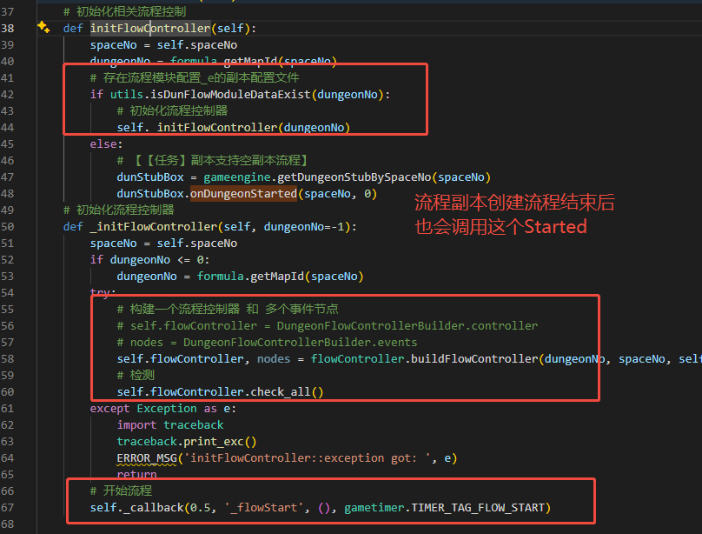

构建
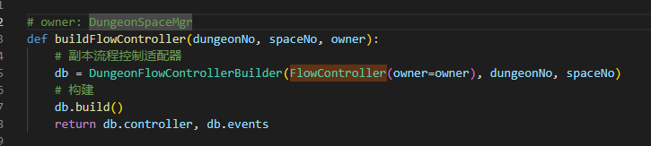

DungeonFlowControllerBuilder副本流程控制器构建对象
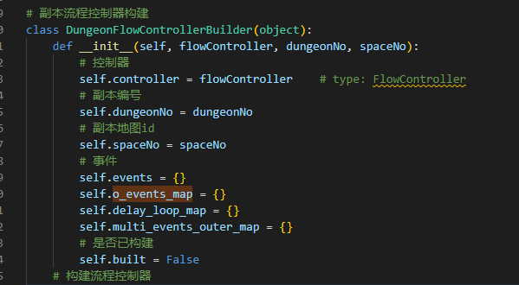
FlowController流程控制器对象
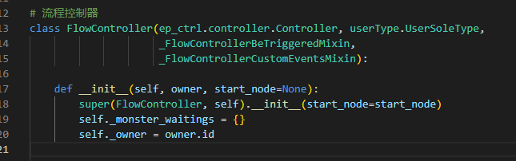
开始构建所有流程,将事件存入 self.events
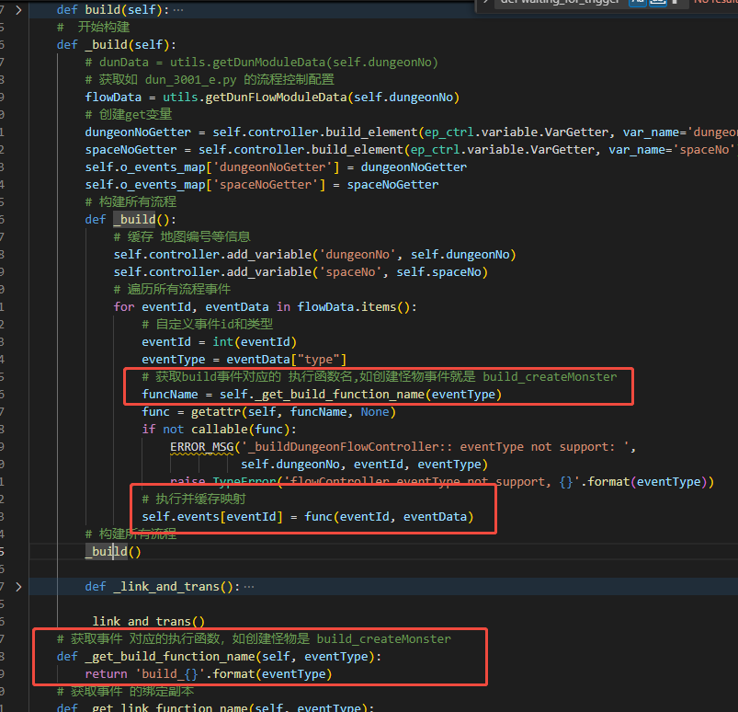
如创建怪物事件 build_createMonster
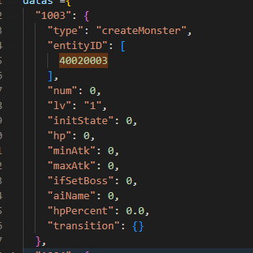
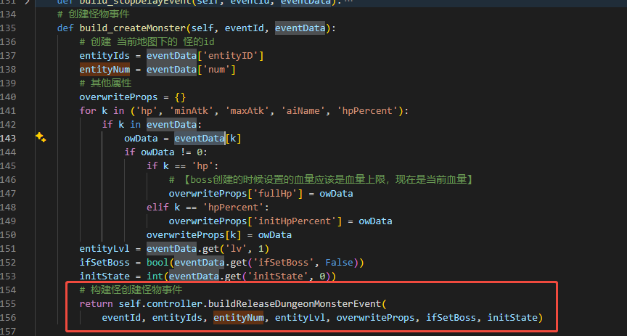
创建事件 DungeonMonsterReleaseEvent
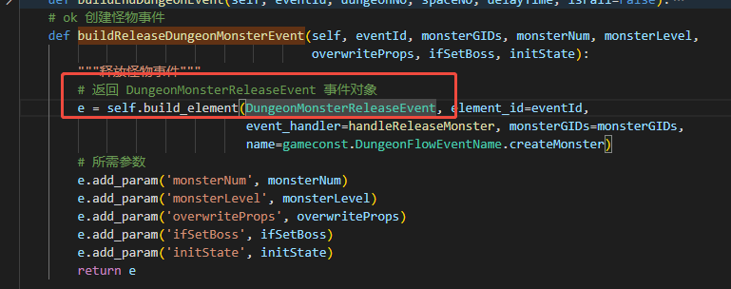
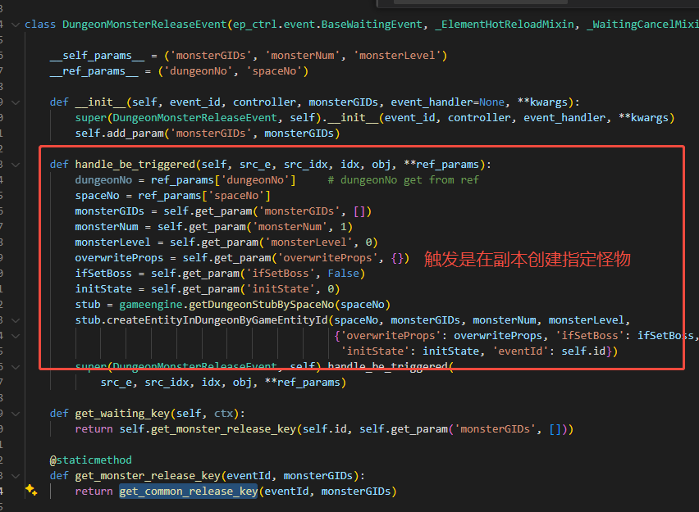
事件都是集成父类_BasicElement,会向 controller注册 自己
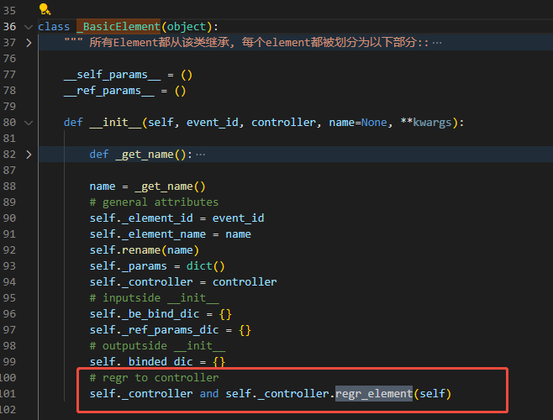
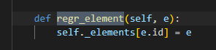

然后是连接和转换所有流程,也就是将所有流程事件串联起来
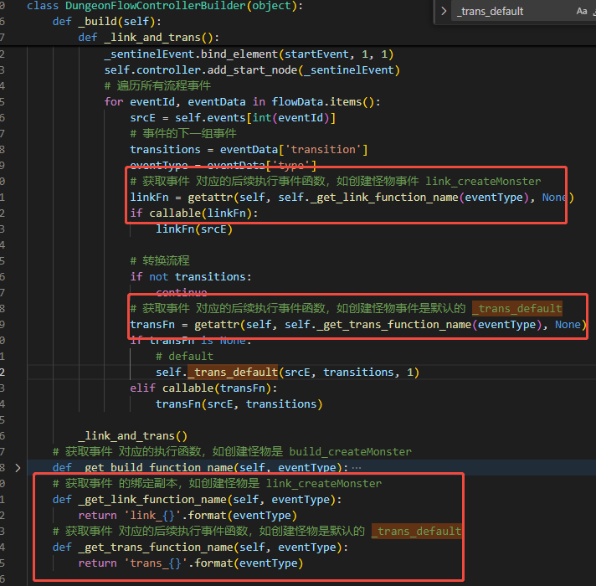

Link添加参数
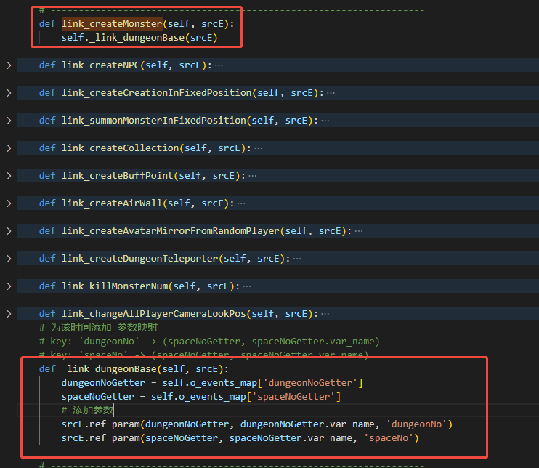
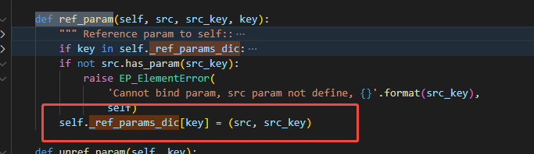

trans转换流程绑定
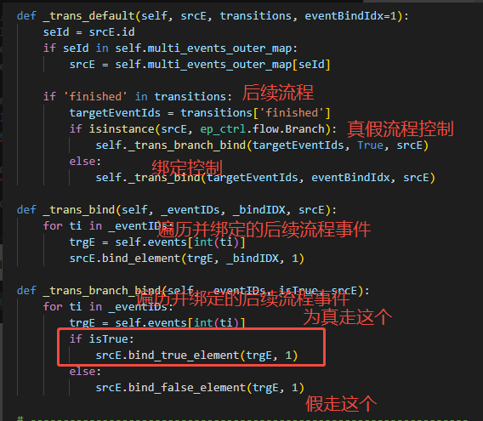
创建怪物是基础事件走bind
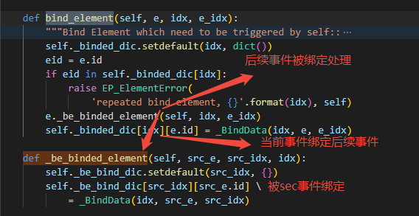

流程构建完毕后check_all
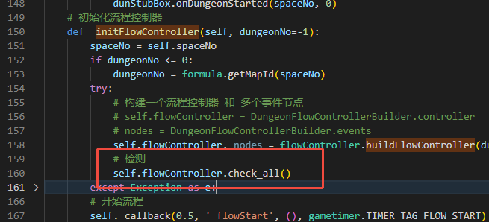
Check没什么特别的
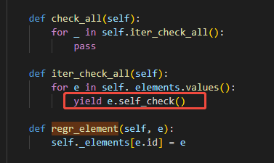
最后是开始流程
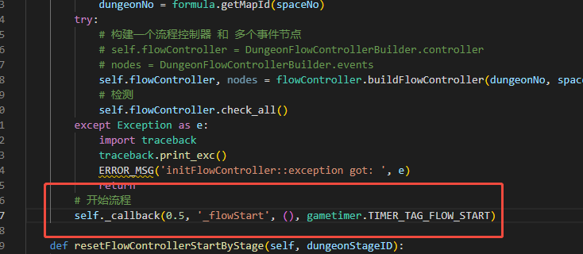

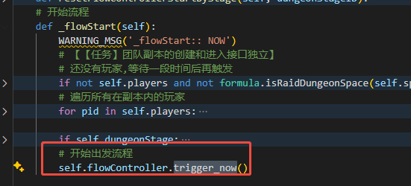
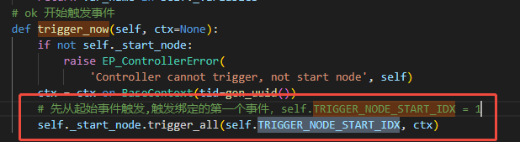
其中self._start_node是在构建的时候 流程事件id最小的那个
一般都是type 为 dunStart的

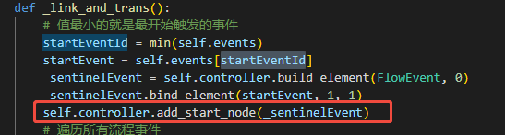
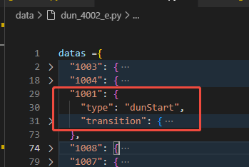
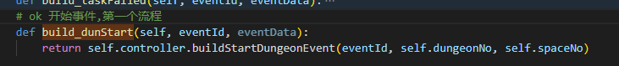
创建开始流程
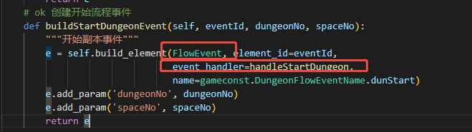
绑定处理流程事件 handleStartDungeon

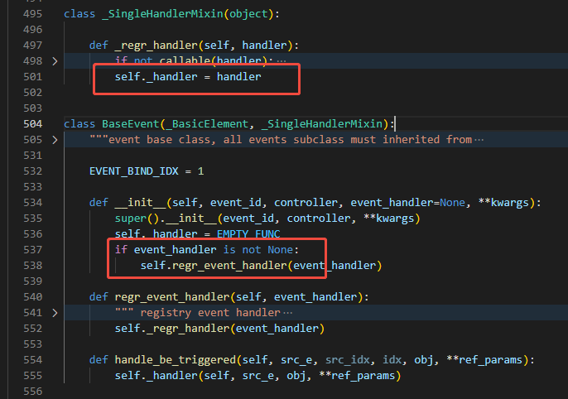

开始触发 开始副本任务
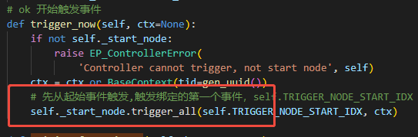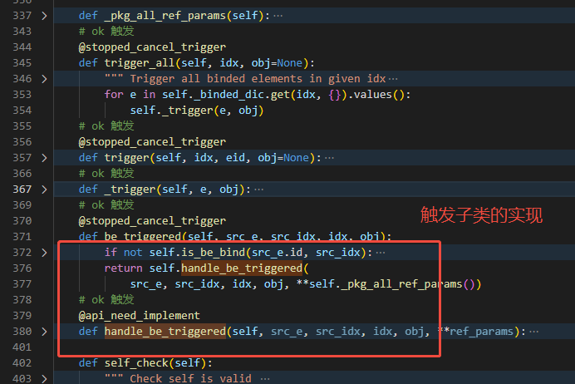
也就是触发开始副本任务事件的finish事件
一些等待触发的 任务事件，会转到waiting_for_trigger队列
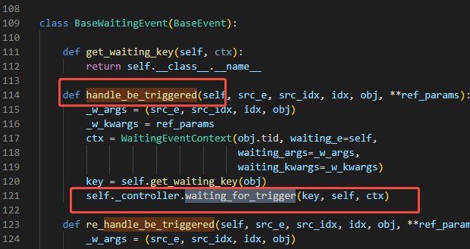
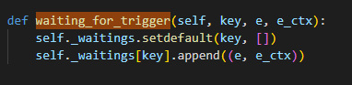
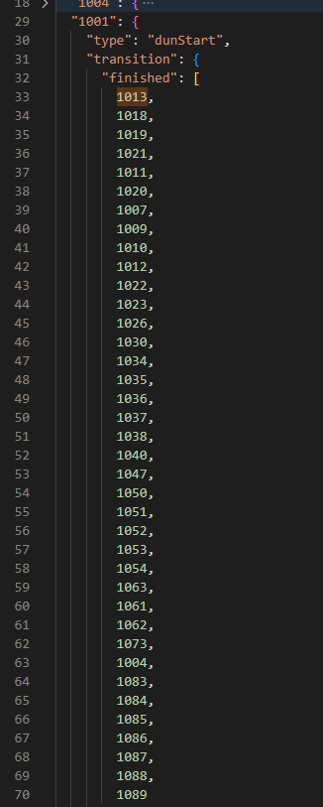
其中1013是创建npc,这个npc就是目标位置的标记点
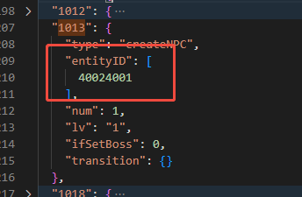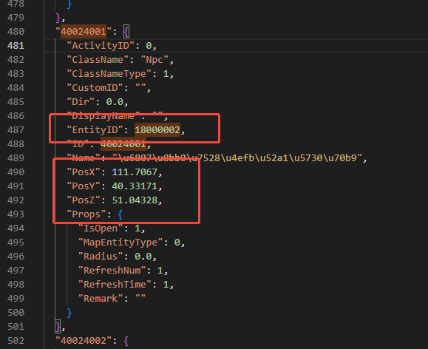
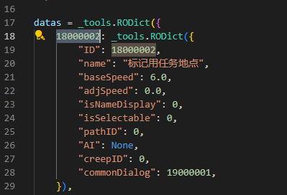
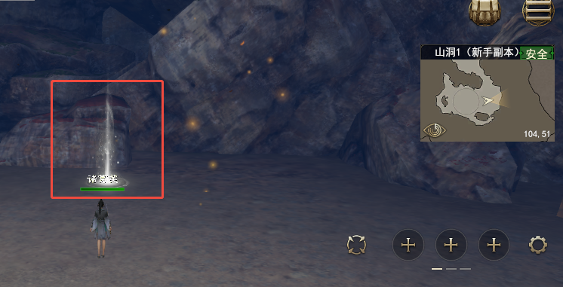
对应1020 完成任务86060008流程
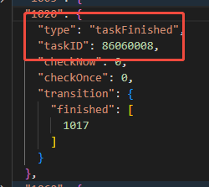

新手副本任务 86060034，出生点79.53254, 40.4816, 48.57558
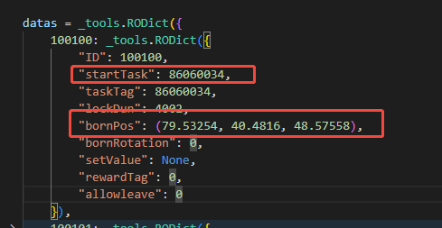
初始坐标
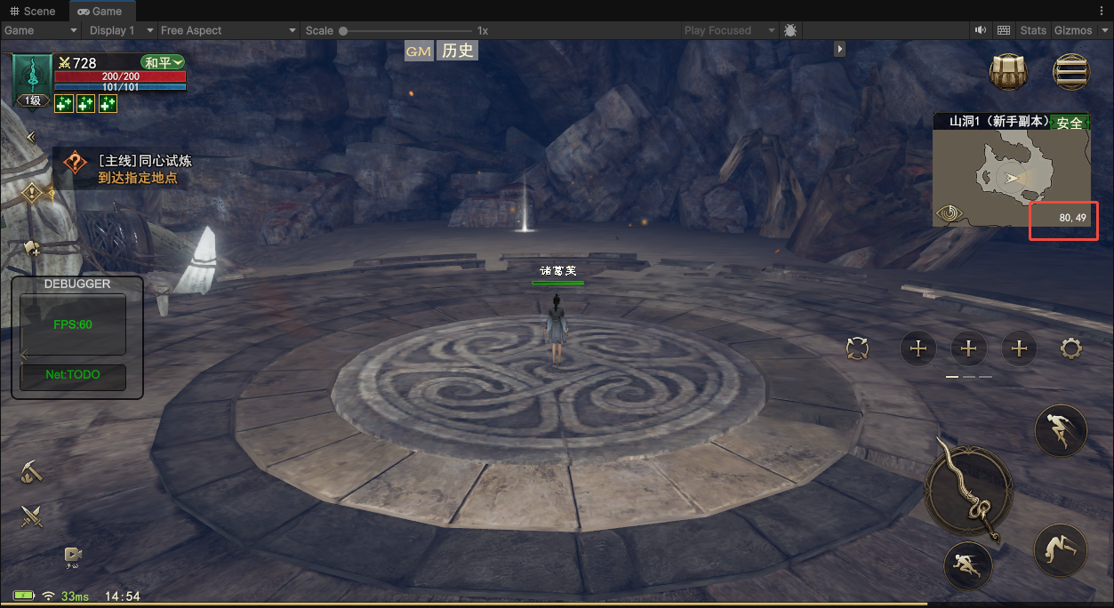

任务包含多个子任务
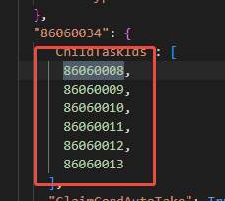
其中第一个子任务86060008是到达指定点111,， 51
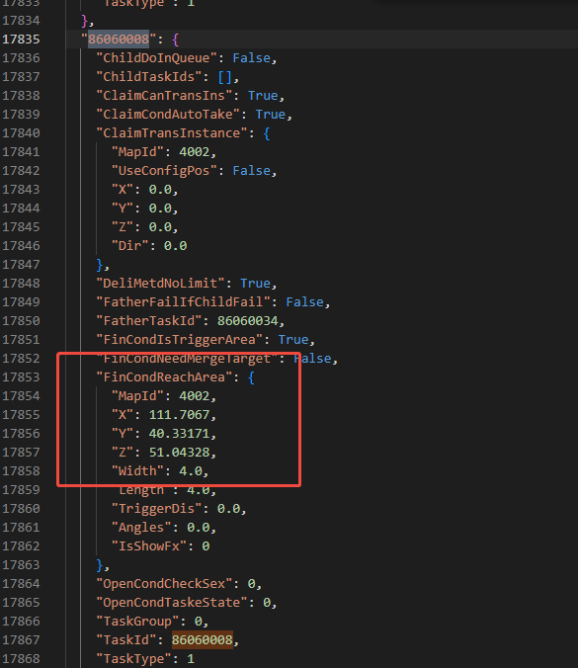
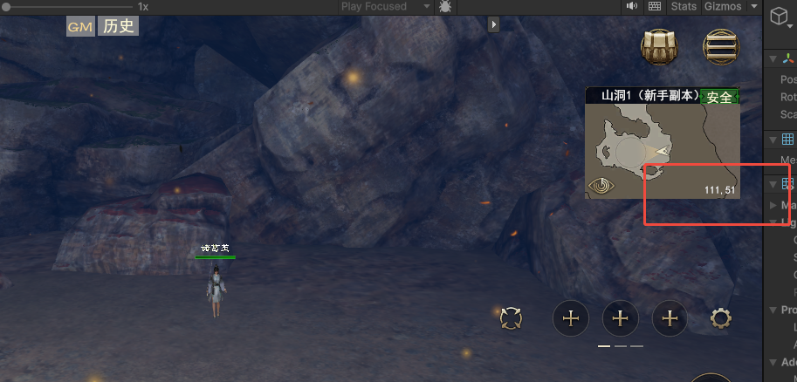
对应上面副本的1013的路标NPC和 1020的任务完成流程
当到达该位置时，完成任务 86060008
owner.flowCtrlOnTaskComplete(taskId) 通知完成任务更新流程,此时任务id是86060008

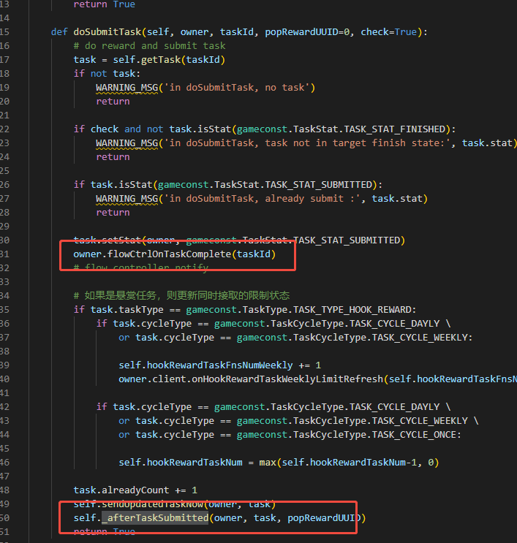
后续任务模块领取新任务 86060009

先看构建完成任务流程
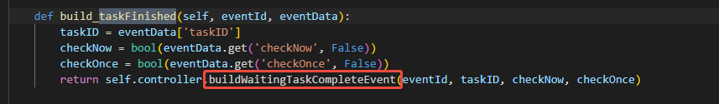
创建完成认为事件
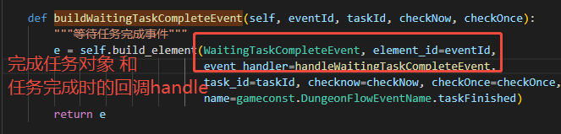
等待完成任务事件WaitingTaskCompleteEvent
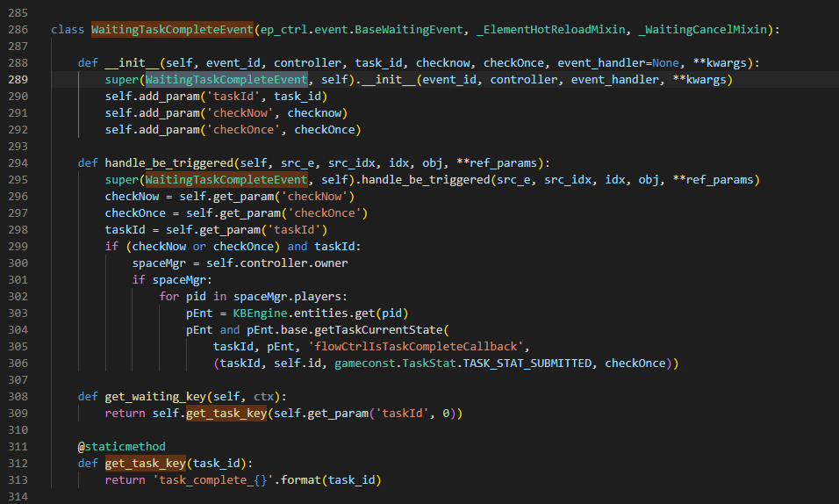

再看触发完成任务
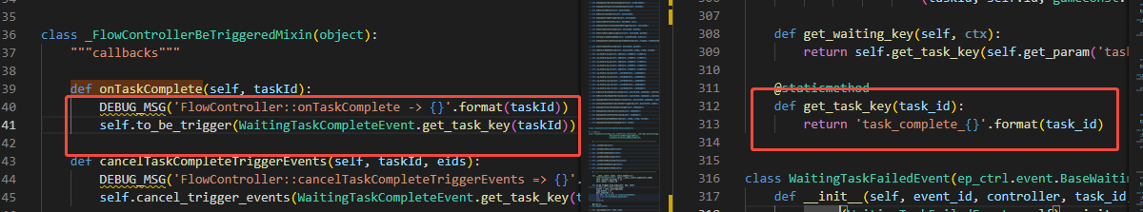
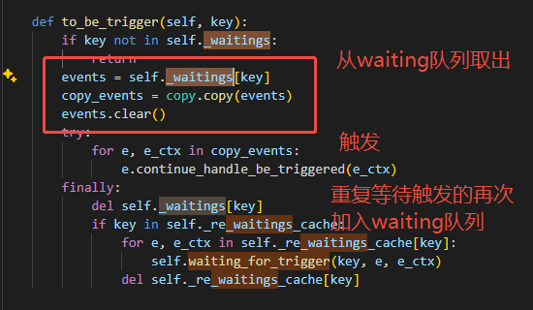
触发当前流程的事件
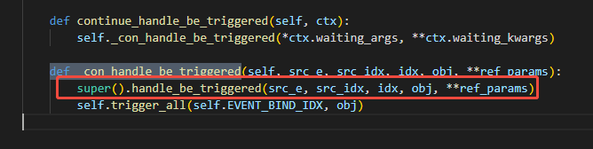

触发流程事件
其中 super(WaitingTaskCompleteEvent, self).handle_be_triggered(src_e, src_idx, idx, obj, **ref_params)调用父类实现当前流程的 将后续转换流程的加入 waiting队列
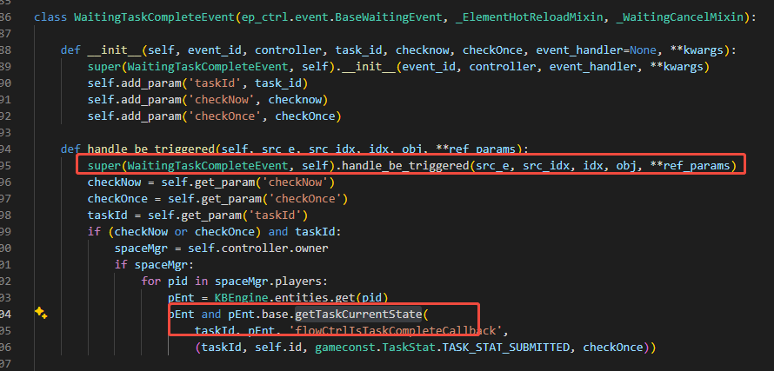

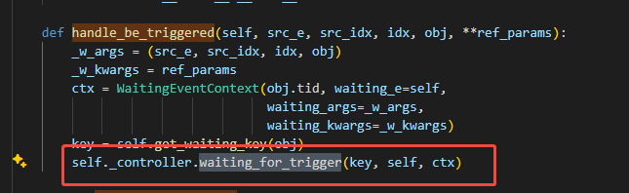
其中 1020的后续流程是1017 对应的任务是86060009

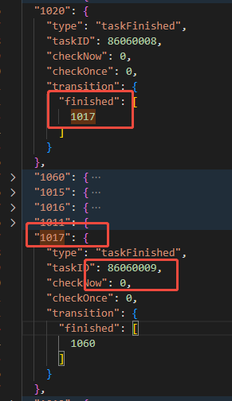
即到达指定点84,， 92

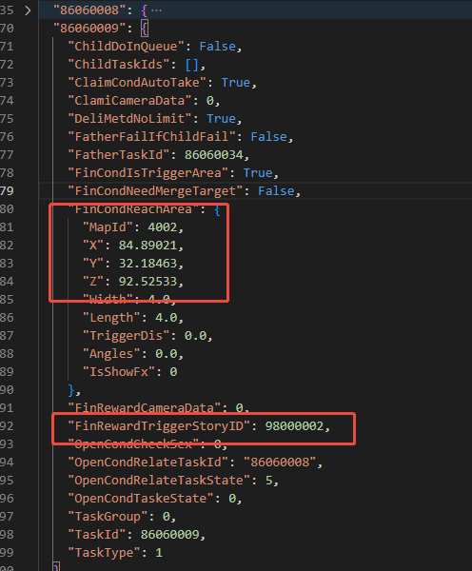

getTaskCurrentState询问base任务是否完成然后回调flowCtrlIsTaskCompleteCallback
触发后续转换事件 也就是1017,由于还未完成所以没有触发
等到移动到对应位置后触发 任务 86060009, 同时 新任务 86060010 击杀后续生成的三只怪物

其中完成任务通知地图流程管理进行下一个流程 1060
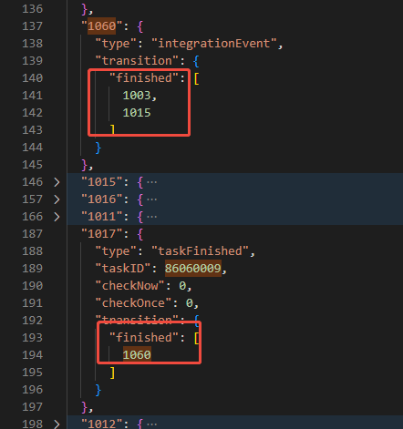
然后通知客户端播放动画播放怪物动画98000002
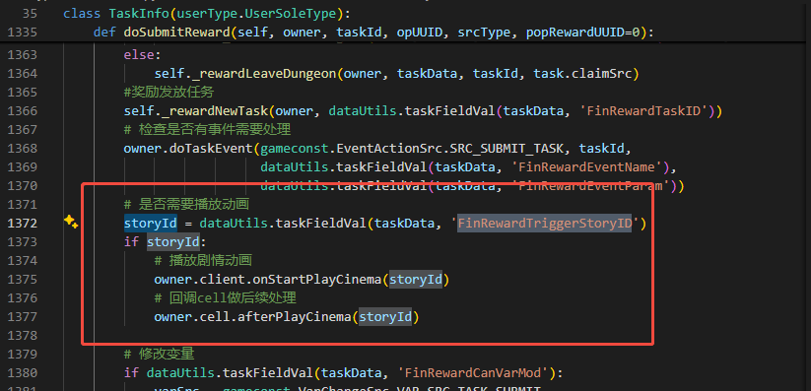

其中1060包含两个字 流程
1003创建三只怪物, 这个
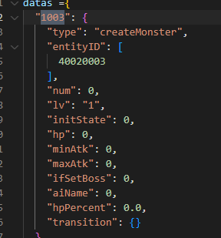
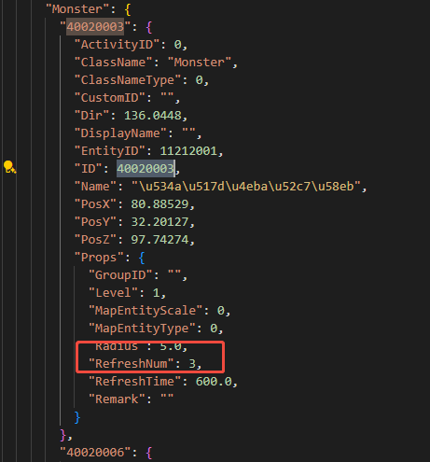

1015等待任务86060011完成，这个任务也就是 到达下一个位置，
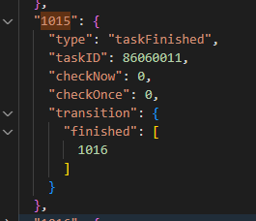
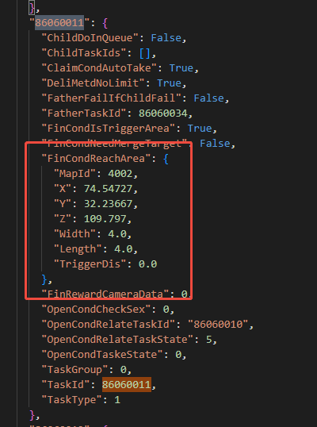
播放动画完会有怪物出现

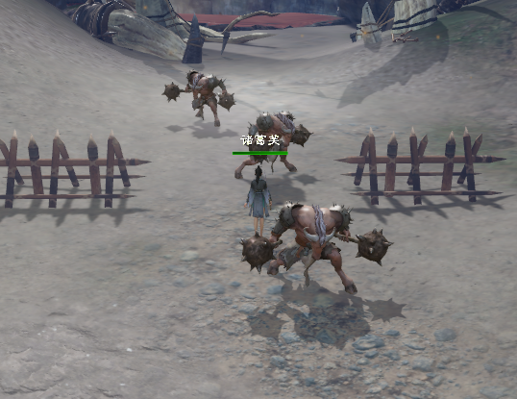

击杀怪物后完成 86060010,触发 1009流程,这个流程是 在start 流程里就加入了
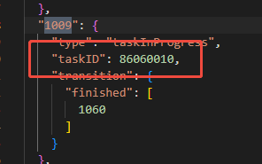

还有一些定时触发的
会在waitting触发的时候 调用.next创建定时器
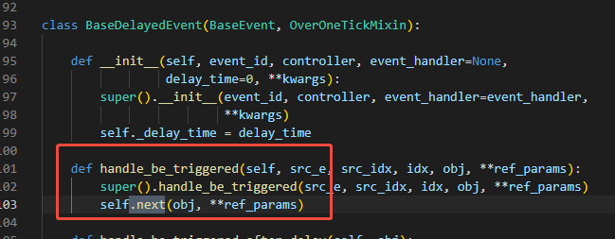
创建定时器，回调flowControllerDelayExecEventCallback
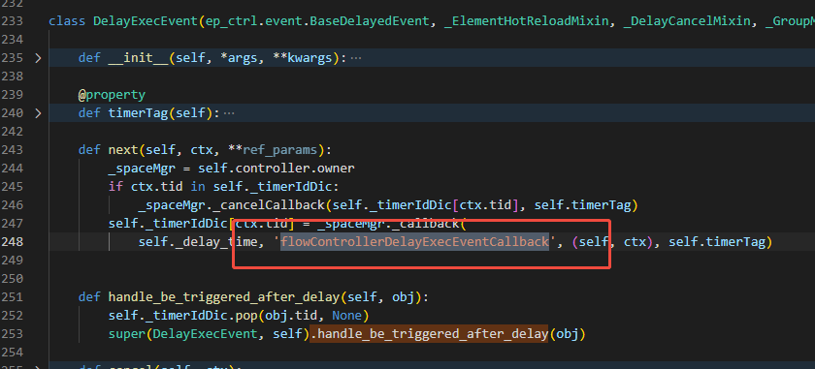
回调 触发
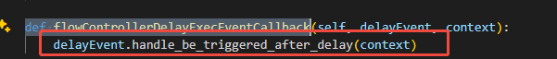

先触发父类自己的任务
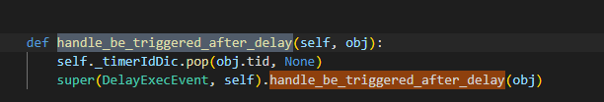
再触发 子类
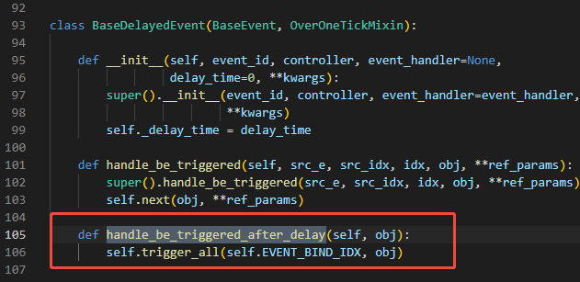
同上 后续还有其他流程
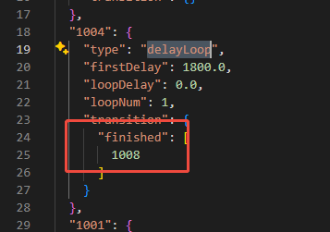

这里是副本 超时失败
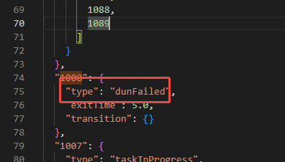

子类继承event，如DungeonMonsterReleaseEvent会实现handle_be_triggered,然后里面实现该事件的主要内容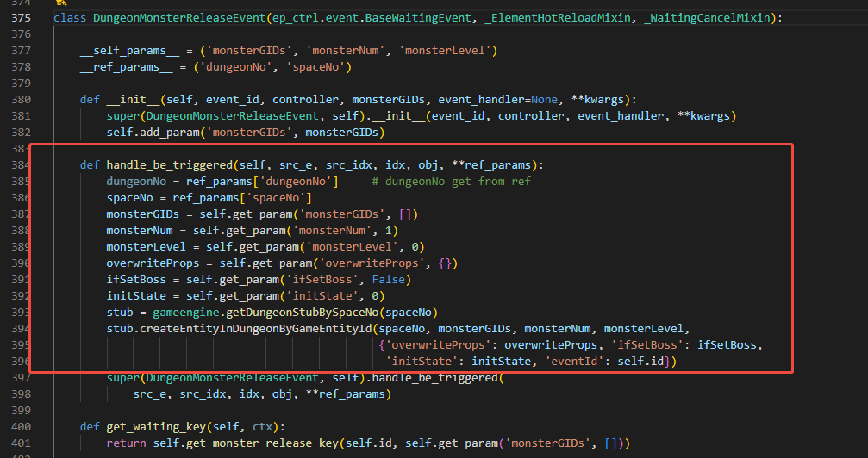,然后调用父类的 handle_be_triggered,然后调用自己的self._handler